Уважаемые жители Уинского муниципального округа.
В последнее время участились случаи нападения собак на людей. Собаки в свободном выгуле собираются в большие стаи, становятся агрессивными и создают реальную угрозу для здоровья и жизни населения.
В связи с этим просим граждан, владельцев собак, своих питомцев держать на надежной привязи.
За несоблюдение общих требований к содержанию животных предусмотрен административный штраф на граждан в размере от 1500 рублей до 3000 рублей
Помните, что на месте человека, подвергшегося нападению собаки, можете оказаться вы, либо еще хуже, ваш ребенок!!!
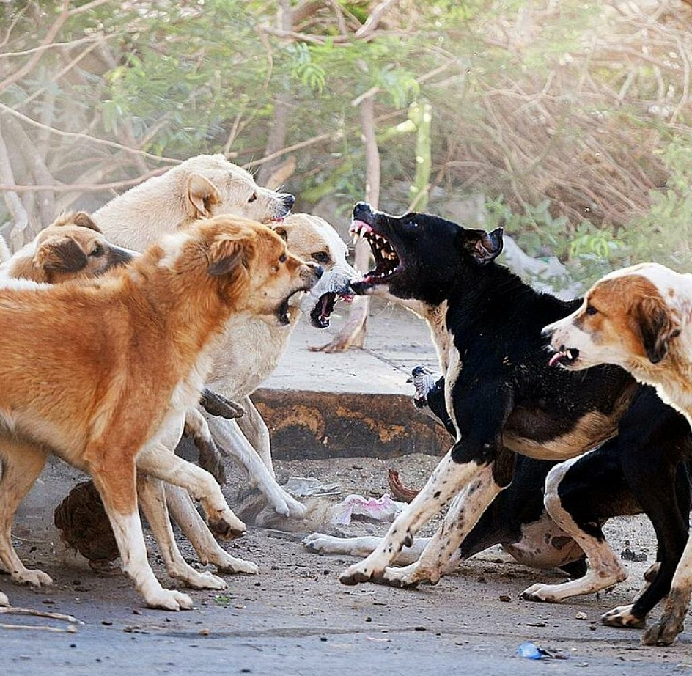
Фото взято с интернет ресурса:
https://ichkinskaya-r45.gosuslugi.ru/netcat_files/48/190/aae1e398ca71570bf63bc766c466405f.jpg

